Siendo las 13:05 horas (trece horas con cinco minutos), del día 30 de abril de 2026 dos mil veintiséis, en las oficinas que ocupa la Secretaría Ejecutiva del Sistema Estatal Anticorrupción de Jalisco, que se encuentran presentes en las instalaciones ubicadas en la avenida Arcos número 767, en la colonia Jardines del Bosque, en la ciudad de Guadalajara, Jalisco, se constituye por la Jefa de Archivo de la Secretaría Ejecutiva del Sistema Estatal Anticorrupción de Jalisco Jessica Avalos Alvarez, Secretaria Técnica del Grupo Interdisciplinario de Archivos de la SESAJ (GIA) y los vocales con voz y voto, Dulce Elena López Aguirre, Jefa de Departamento de Recursos Materiales en representación de la Coordinación de Administración; Mayra Lizeth López Pérez, Auxiliar Técnico en representación de la Coordinación de Asuntos Jurídicos; Ana María Virgen Ruiz, Jefa de Transparencia y Protección de Datos Personales en representación de la Unidad de Transparencia; Ricardo Alfonso de Alba Moreno, Titular de la Unidad de Coordinación Interinstitucional Estatal en representación de la Dirección de Tecnologías y Plataformas; María Fernanda Huerta Molina, Analista Especializada en representación de la Dirección de Prospectiva y Políticas Públicas; Ricardo Pérez Gaspar, Jefe de Diseño y Producción Audiovisual en representación de la Coordinación de Fomento a la Cultura de Integridad; Priscila Macías Orendain, Auxiliar Técnico en representación de la Coordinación de la Oficina del Secretario Técnico; Guadalupe Alejandra Cisneros Franco, Auxiliar Técnico en representación de la Dirección de Coordinación Interinstitucional; así como se cuenta con la presencia del vocal con voz se encuentra presente Ezequiel González Pinedo, Titular del Órgano Interno de Control.

Acto seguido, la Secretaria Técnica del GIA hace uso de la voz y procede a dar la bienvenida a quienes asisten a la Segunda Sesión Ordinaria del Grupo Interdisciplinario de Archivos (GIA) de la SESAJ, en modalidad presencial y manifiesta que de acuerdo con lo establecido en el artículo 14, de las Reglas de Operación del Grupo Interdisciplinario de Archivos en el que se establece que se deberá sesionar de manera ordinaria por lo menos cuatro veces al año por lo anterior, se convocó a quienes se encuentran presentes para celebrar esta sesión ordinaria.

1. Lista de asistencia en su caso, declaración de quórum legal, así como la hora de inicio de la sesión.
Continuando con el desarrollo de la sesión, la Secretaria Técnica señala, según lo establecido en el artículo 17 de las Reglas de Operación GIA, procede a dar cuenta que se encuentran presentes todos los integrantes del GIA, por lo que la Secretaria Técnica declara la existencia de quórum legal razón por la cual se da iniciada la sesión siendo las 13:05 horas (trece horas con cinco minutos) del 30 de abril del 2026.

La Secretaria Técnica señala a los miembros del GIA, que todos los acuerdos tomados en esta sesión serán de conformidad con lo señalado en el artículo 20 de las Reglas de Operación mencionadas.
2. Lectura y aprobación del orden del día.
Con fundamento el artículo 18 de las Reglas de Operación del GIA, en el uso de la voz, la Jefa de Archivo continúa con la lectura del Orden del Día, sometiéndolo a votación de quienes integran el Grupo Interdisciplinario de Archivos para su respectiva aprobación. Este es aprobado por la mayoría en votación económica, quedando de la siguiente manera:
1. Lista de asistencia en su caso, declaratoria de quórum legal, así como la hora de inicio de la sesión.
2. Lectura, y en su caso aprobación del Orden del Día.
3. Seguimiento de Acuerdos
4. Presentación para su aprobación del Catálogo de Disposición Documental 2026.
5. Presentación para su aprobación del Calendario del destino final de los documentos de Comprobación Administrativa Inmediata y de apoyo informativo por Unidad Administrativa según la Guía para el Destino Final de los Documentos de Comprobación Administrativa Inmediata.
6. Lectura de Acuerdos del Grupo Interdisciplinario de Archivos.
7. Asuntos Generales.
10. Clausura de la sesión
La Secretaria Técnica del GIA procede a dar lectura al siguiente acuerdo:
A.GIA.2026.3
“Se aprueba por mayoría el Orden del Día de la Segunda Sesión Ordinaria del Grupo Interdisciplinario de Archivos”
Al no existir más comentarios al respecto la Secretaria Técnica procede a desahogar el siguiente punto del Orden del Día.
3. Seguimiento de Acuerdos
El siguiente punto del Orden del Día corresponde al seguimiento de acuerdos, la Secretaria Técnica del Grupo Interdisciplinario de Archivos hace uso de la voz para manifestar que los acuerdos establecidos en la Primera Sesión Ordinaria del Grupo Interdisciplinario de Archivos de 2026 siendo el siguiente:
A.GIA.2026.2

“Se aprueba por unanimidad el nuevo plazo para la entrega de inventarios de archivo de trámite por unidad administrativa para el 20 de marzo de 2026, los cuales deberán estar actualizados a diciembre de 2025.”

Derivado de lo anterior, se informa que se han remitido en tiempo y forma la mayoría de los inventarios documentales de las Unidades Administrativas que conforman la Secretaría Ejecutiva del Sistema Estatal Anticorrupción de Jalisco; sin embargo, cabe señalar que con fecha de 23 de marzo de 2026, se recibió una solicitud a través del correo electrónico institucional de la Dirección de Tecnologías y Plataformas en la que se requiere un ampliación del plazo para la entrega del inventario documental actualizado de esta Unidad Administrativa, toda vez que existen situaciones administrativas que han impedido en cumplimiento de dicho instrumento archivístico.

Por lo anteriormente señalado, se informa que se llevarán a cabo de manera inmediata las acciones internas necesarias para identificar la documentación física y electrónica disponible, reconstruir y conciliar la información existente, regularizar la organización de expedientes del archivo de trámite e integrar y actualizar los inventarios respectivos para su remisión, designando al l Lic. Ricardo Alfonso de Alba Moreno como servidor público responsable de coordinar estas actividades al interior de esta Dirección para dichas acciones.

Con el cumplimiento de dicha obligación correspondiente a la entrega de inventarios documentales se podrá concluir con la elaboración de la Guía de Archivo Documental 2026 y con esto, dar cumplimiento a lo establecido en la normatividad aplicable en materia de Archivo.

Por lo anterior, pongo a consideración del Grupo Interdisciplinario de Archivos establecer un plazo para la entrega de inventarios de archivo de trámite para la Dirección de Tecnologías y Plataformas para el 29 de mayo de 2026, los cuales deberán estar actualizados a diciembre de 2025.

La Secretaria Técnica el Grupo Interdisciplinario de Archivos somete a votación de los presentes el siguiente acuerdo, el cual es aprobado por unanimidad:

A.GIA.2026.4

“Se aprueba por unanimidad el nuevo plazo para la entrega de inventarios de archivo de trámite para la Dirección de Tecnologías y Plataformas para el 29 de mayo de 2026, los cuales deberán estar actualizados a diciembre de 2025.”

Al no existir más asuntos que tratar al respecto, la Secretaria Técnica del Grupo Interdisciplinario de archivos procede a desahogar el siguiente punto del Orden del Día.
4. Presentación para su aprobación del Catálogo de Disposición Documental 2026
El siguiente punto del Orden del Día corresponde a la Presentación para su aprobación del Catálogo de Disposición Documental 2026. La Secretaria Técnica menciona que derivado de la resiente aprobación de la Guía para el Destino Final de los Documentos de Comprobación Administrativa Inmediata en la que se determina la Tipología de Comprobación Administrativa Inmediata, por lo cual se integró dicha información con la vigencia documental en el Catálogo de Disposición Documental que se presenta ante los integrantes de este Grupo Interdisciplinario.
Por lo anterior, la Secretaria Técnica del GIA pone a consideración de los presentes la aprobación del Catálogo de Disposición Documental con las modificaciones señaladas, dicho instrumento archivístico se circuló de manera previa a quienes se encuentran presentes al momento de emitir la convocatoria de esta sesión.
La Secretaria Técnica el Grupo Interdisciplinario de Archivos somete a votación de los presentes el siguiente acuerdo, el cual es aprobado por unanimidad:

A.GIA.2026.5

“Se aprueba por unanimidad el Catálogo de Disposición Documental (CADIDO) 2026.”

Al no existir más comentarios al respecto, la Secretaria Técnica del Grupo Interdisciplinario de archivos procede a desahogar el siguiente punto del Orden del Día.
5. Presentación para su aprobación del Calendario del destino final de los documentos de Comprobación Administrativa Inmediata y de apoyo informativo por Unidad Administrativa según la Guía para el Destino Final de los Documentos de Comprobación Administrativa Inmediata.

La Secretaria Técnica procede a desahogar el quinto punto del orden del día correspondiente a la Presentación para su aprobación del Calendario del destino final de los documentos de Comprobación Administrativa Inmediata y de apoyo informativo por Unidad Administrativa según la Guía para el Destino Final de los Documentos de Comprobación Administrativa Inmediata, señalando que a partir de la integración de los documentos de comprobación administrativa inmediata y de apoyo informativo al Catálogo de Disposición Documental aprobado en esta sesión, la Secretaria Técnica propone una calendarización por Unidad Administrativa para determinar el destino final de dichos documentos.

Por esto, tal como establece el presente punto del Orden del Día se pone a consideración de los presentes para su aprobación del calendario antes señalado, el cual se encuentra a la vista de los presentes mediante proyección:

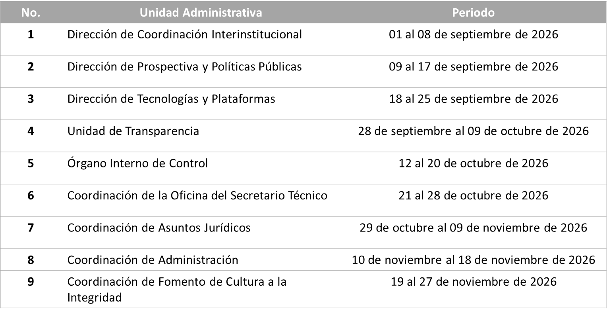

Una vez señalado lo anterior, la Secretaria Técnica el Grupo Interdisciplinario de Archivos somete a votación de los presentes el siguiente acuerdo, el cual es aprobado por unanimidad:

A.GIA.2026.6

“Se aprueba por unanimidad el Calendario por unidad administrativa para iniciar el proceso del destino final de los documentos de Comprobación Administrativa Inmediata y de apoyo informativo por Unidad Administrativa según la Guía para el Destino Final de los Documentos de Comprobación Administrativa Inmediata”
Al no existir más comentarios al respecto, la Secretaria Técnica del Grupo Interdisciplinario de Archivos procede a desahogar el siguiente punto del Orden del Día.
6. Lectura de Acuerdos del Grupo Interdisciplinario de Archivos.

La Secretaria Técnica del Grupo Interdisciplinario de Archivos señala que durante el desarrollo de esta sesión se aprobaron los siguientes acuerdos:

A.GIA.2026.3

“Se aprueba por mayoría el Orden del Día de la Segunda Sesión Ordinaria del Grupo Interdisciplinario de Archivos”

A.GIA.2026.4

“Se aprueba por unanimidad el nuevo plazo para la entrega de inventarios de archivo de trámite para la Dirección de Tecnologías y Plataformas para el 29 de mayo de 2026, los cuales deberán estar actualizados a diciembre de 2025”

A.GIA.2026.5

“Se aprueba por unanimidad el Catálogo de Disposición Documental (CADIDO) 2026.”

A.GIA.2026.6

“Se aprueba por unanimidad el Calendario por unidad administrativa para iniciar el proceso del destino final de los documentos de Comprobación Administrativa Inmediata y de apoyo informativo por Unidad Administrativa según la Guía para el Destino Final de los Documentos de Comprobación Administrativa Inmediata.

Al no existir más comentarios al respecto, se procede a desahogar el siguiente punto del Orden del Día.

9. Asuntos Generales

La Secretaria Técnica del Grupo Interdisciplinario de Archivos hace uso de la voz para preguntar a los presentes si existe algún asunto general que plantear en este punto del orden del día.

Al no existir asuntos generales a tratar en la sesión se procede a desahogar el siguiente punto del Orden del Día.

10. Clausura de la sesión.

Se da por clausurada la Segunda Sesión Ordinaria del Grupo Interdisciplinario de Archivos de la SESAJ, siendo las 13:27 horas del día 30 de abril de 2026, levantándose para constancia la presente acta, que firman y rubrican al calce todos los que intervinieron en la presente sesión.

FIRMAS:
Con voz y voto

Dulce Elena López Aguirre  Jefa de Departamento de Recursos Materiales en representación de la Coordinación de Administración |  | Ana María Virgen Ruiz  Jefa de Transparencia y Protección de Datos Personales en representación de la Unidad de Transparencia
Mayra Lizeth López Pérez  Auxiliar Técnico en representación de la Coordinación de Asuntos Jurídicos |  | María Fernanda Huerta Molina  Analista Especializada en representación de la Dirección de Prospectiva y Políticas Públicas
Priscila Macías Orendain  Auxiliar Técnico en representación de la Coordinación de la Oficina del Secretario Técnico |  | Ricardo Alfonso de Alba Moreno  Titular de la Unidad de Coordinación Interinstitucional Estatal en representación de la Dirección de Tecnologías y Plataformas
Guadalupe Alejandra Cisneros Franco
Auxiliar Técnico en representación de la Dirección de Coordinación Interinstitucional
Con Voz:

Jessica Avalos Alvarez  Secretaria Técnica del Grupo Interdisciplinario de Archivos |  | Ezequiel González Pinedo  Titular del Órgano Interno de Control
La presente hoja de firmas forma parte integral del Acta de la Segunda Sesión Ordinaria del Grupo Interdisciplinario de Archivos de la SESAJ, celebrada el 30 de abril de 2026, en las instalaciones de la Secretaría Ejecutiva del Sistema Anticorrupción de Jalisco.

